Памятка для родителей

«Чтобы избежать беды, с автокреслом ты води!»

Подготовила: воспитатель
Уткина Нина Робертовна

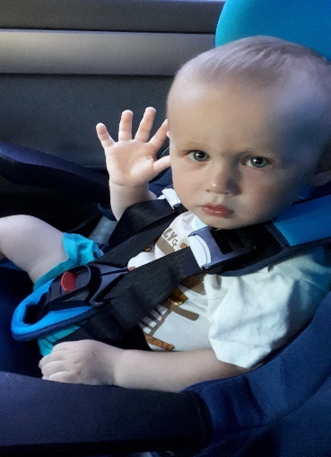

Автокресло – детям! Государственная инспекция безопасности дорожного движения по Кинешемскому району информирует Вас о необходимости перевозки детей до 12-летнего возраста в транспортных средствах, оборудованных ремнями безопасности, с использованием детских удерживающих устройств, соответствующих весу и росту ребенка, или иных средств, позволяющих пристегнуть ребенка с помощью ремней безопасности. По данным Всемирной организации здравоохранения, использование в транспортных средствах детских удерживающих устройств позволяет снизить смертность среди младенцев на 71 %, а среди детей более старшего возраста – на 54 %.
ШТРАФ ИЛИ БЕЗОПАСНОСТЬ ВАШЕГО РЕБЕНКА? КУПИТЕ АВТОКРЕСЛО! ПОЗАБОТЬТЕСЬ О БЕЗОПАСНОСТИ ВАШЕГО РЕБЕНКА!
Памятка для родителей-водителей
о безопасной перевозке детей в автомобиле.

- Проверьте состояние вашей машины перед поездкой.
- Никогда не употребляйте алкоголь, перед тем как сесть за руль. Риск несчастного случая увеличивается вдвое.
- Помните, что ребенку необходима более высокая степень защиты, чем взрослому!
- Ремни безопасности и специальное сиденье для детей должны соответствовать росту и весу ребенка. Следите, чтобы ремень безопасности был отрегулирован по росту ребенка и находился не на уровне его шеи.
- Самое безопасное место в машине для детей до 12 лет – центральное заднее сиденье.
- Бэби-сиденье является надежным и удобным защитным средством для детей в возрасте до 9 месяцев. Бэби-сиденье мало ребенку, если его голова выступает за пределы сиденья.
- Детское кресло используется в возрасте от 1 года. В передней части автомобиля детское кресло устанавливается спинкой к панели управления (не к стеклу!). В задней части автомобиля кресло крепится к спинке переднего сиденья (если его конструкция приспособлена для этого), либо к спинке заднего сиденья.
- Для детей от 3 до 8 лет рекомендуется использовать детское кресло со специальной системой ремней безопасности. Оно уменьшает возможность получения травм на 70%.
- Никогда не помещайте ребенка на сиденье, снабженное подушкой безопасности, так как оно не может противостоять толчку, который происходит при раскрытии подушки. Вообще лицам, рост которых менее 140 см., нельзя находиться на сиденье, снабженном подушкой безопасности.
- Для детей 9-12 лет рекомендуется применять сиденье-подушку или адаптер, которые приподнимают тело ребенка таким образом, чтобы ремень безопасности правильно и надежно сидел, защищая его -через грудную клетку и вниз через бедра (не через шею и живот). Чем ближе к телу сидит ремень, тем лучше защита.
- Следите, чтобы во время поездки двери и окна в автомобиле всегда были заблокированы, поскольку дети любят нажимать самостоятельно различные кнопки и играться с ручками.
- Не оставляйте детей в машине без присмотра.
- Приучайте детей к правильному поведению в транспорте и на дороге, объясняйте возможные последствия детской шалости или невнимания, сделайте все, чтобы Ваши дети чувствовали ответственность за свои действия.
Пожалуйста, помните, что личный пример - лучший метод воспитания детей. Именно поэтому убедительно просим Вас соблюдать
вышеприведенные правила. Берегите своих детей!
